Министерство образования и науки Российской Федерации

Федеральное государственное бюджетное образовательное учреждения высшего образования

**АМУРСКИЙ ГОСУДАРСТВЕННЫЙ УНИВЕРСИТЕТ (ФГБОУ ВО «АмГУ»)**

Факультет математики и информатики

Кафедра информационных и управляющих систем

Направление подготовки 09.03.04 - Программная инженерия

Направленность (профиль) образовательной программы: Программная инженерия

**ОТЧЕТ ПО ЛАБОРАТОРНОЙ РАБОТЕ**

на тему: Линейный вычислительный процесс

Исполнитель

студент группы 357-об  __________________ Д.Е. Буханов

(подпись, дата)

Проверил __________________ Е.В. Дегтярёв

(подпись, дата)

Благовещенск 2023

**4 Задание.**

Вычислить высоту треугольника, опущенную на сторону *a*, по известным значениям длин его сторон *a, b, c*.

Листинг программы:

Рисунок 1 – Листинг рабочей программы «diag.py»

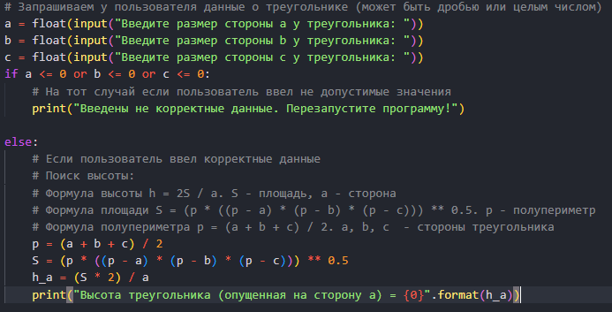

Таблица 1

|  |  |
| --- | --- |
| Данные: | |
| Входные (ввод) | Выходные (вывод) |
| 5  5  6 | Высота треугольника (опущенная на сторону a) = 4.8 |
| 3  4  5 | Высота треугольника (опущенная на сторону a) = 4.0 |